Ayuda :(

Como consumir datos de endpoints remotos? Quiero decir, así como DbPedia y otros sitios usan la siguiente liga como URI del repositorio (http://dbpedia.org), hay alguna forma de hacer lo mismo en Marmotta? Por lo que leí y entendí en la documentación de Marmotta, existe algo llamado ‘LDClient’ con el cual se puede consumir datos de servidores remotos. Para serle sincero, no sé exactamente como funcionaria esto ya que ya hice, según yo, lo pasos necesarios para habilitar dicha funcionalidad mas no sé si lo estoy ejecutando mal o simplemente eso no se puede. El link al que me refiero es el siguiente: https://marmotta.apache.org/ldclient/usage.html

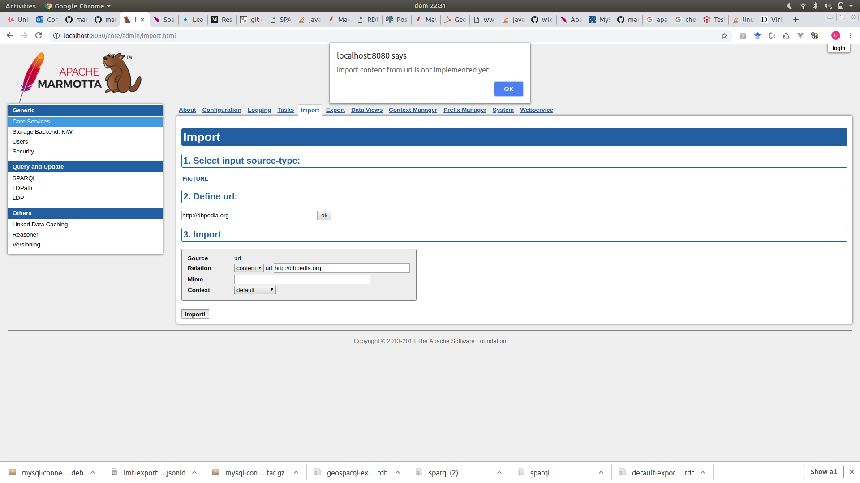
Mi siguiente duda es cómo usar PostgreSQL para el almacenamiento de los datos? Ya instalé PostgreSQL en la versión 10.12

marmotta_user=# select version();
version
----------------------------------------------------------------------------------------------------------------------------
PostgreSQL 10.12 (Ubuntu 10.12-0ubuntu0.18.04.1) on x86_64-pc-linux-gnu, compiled by gcc (Ubuntu 7.4.0-1ubuntu1~18.04.1) 7.4.0, 64-bit
(1 row)

Ya pude enlazar a marmotta con PostgreSQL sin embargo me lanza un error al empezar cualquier operación que involucre a PostgreSQL. Un ejemplo es cargar información en Marmotta; dice que las versiones previas a la 8.0 no soportan los ‘savepoints’ cosa que se me hace rara ya que la versión es superior

22:20:47.481 ERROR - COMMIT: temporary conflict could not be solved! (error: Server versions prior to 8.0 do not support savepoints.)
Me puse a indagar en el código para saver cómo es que se lleva a cabo este proceso y encontré lo siguiente. El error aparace en la librería externa Maven: org.postgresql:postgresql:9.3-1100-jdbc4 específicamente en la clase ubicada en

postgresql:9.3-1100-jdbc4 → org.posgresql → xa → jdbc3 → Abstractjdbc3Connection

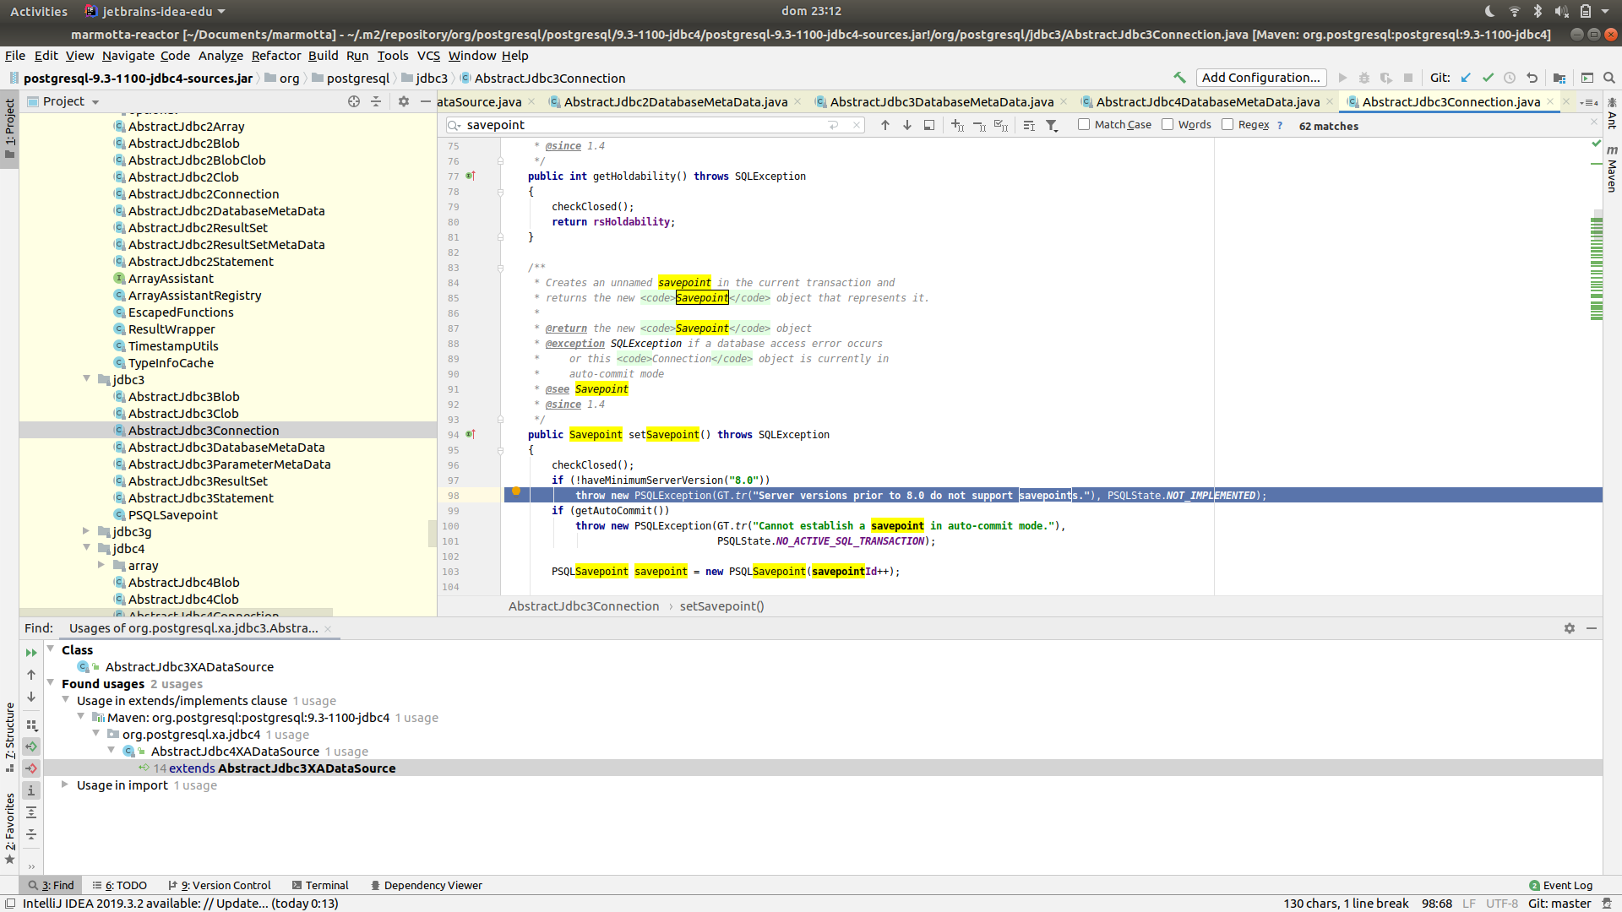

que a su vez depende del archivo AbstractJdbc2Connection par a corroborar que la versión de PostgreSQL es el adecuado y está ubicado en
postgresql:9.3-1100-jdbc4 → org.posgresql →jdbc2 → optional → AbstractJdbc2Connection.java

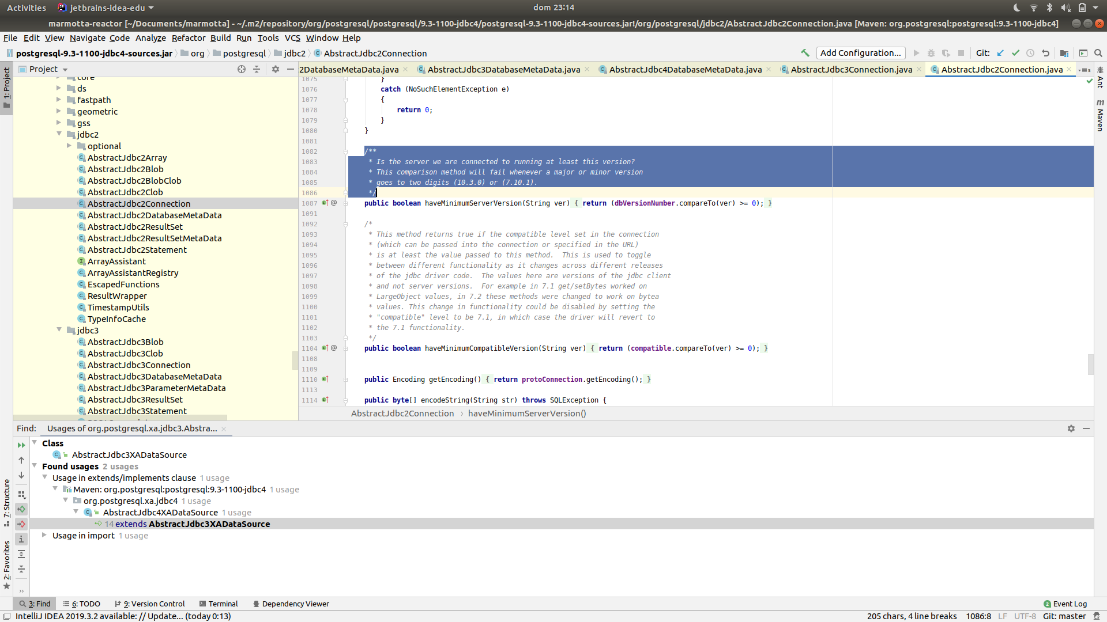

El comentario del código que verifica la versión indica que si es una versión +- 3 dígitos, esta fallará. No entiendo porqué sale este error si la versión de PostgreSQL que estoy usando actualmente es la 10.12.

Por otro lado, intenté usar una base de datos de MySQL. La documentación de Marmotta dice que por cuestiones legales no pueden incluir el JDBC de Mysql por lo que decidí a instalarlo y echarlo a andar en Marmotta según la documentación. Desafortunadamente no tuve éxito ya que me sale el siguiente error:

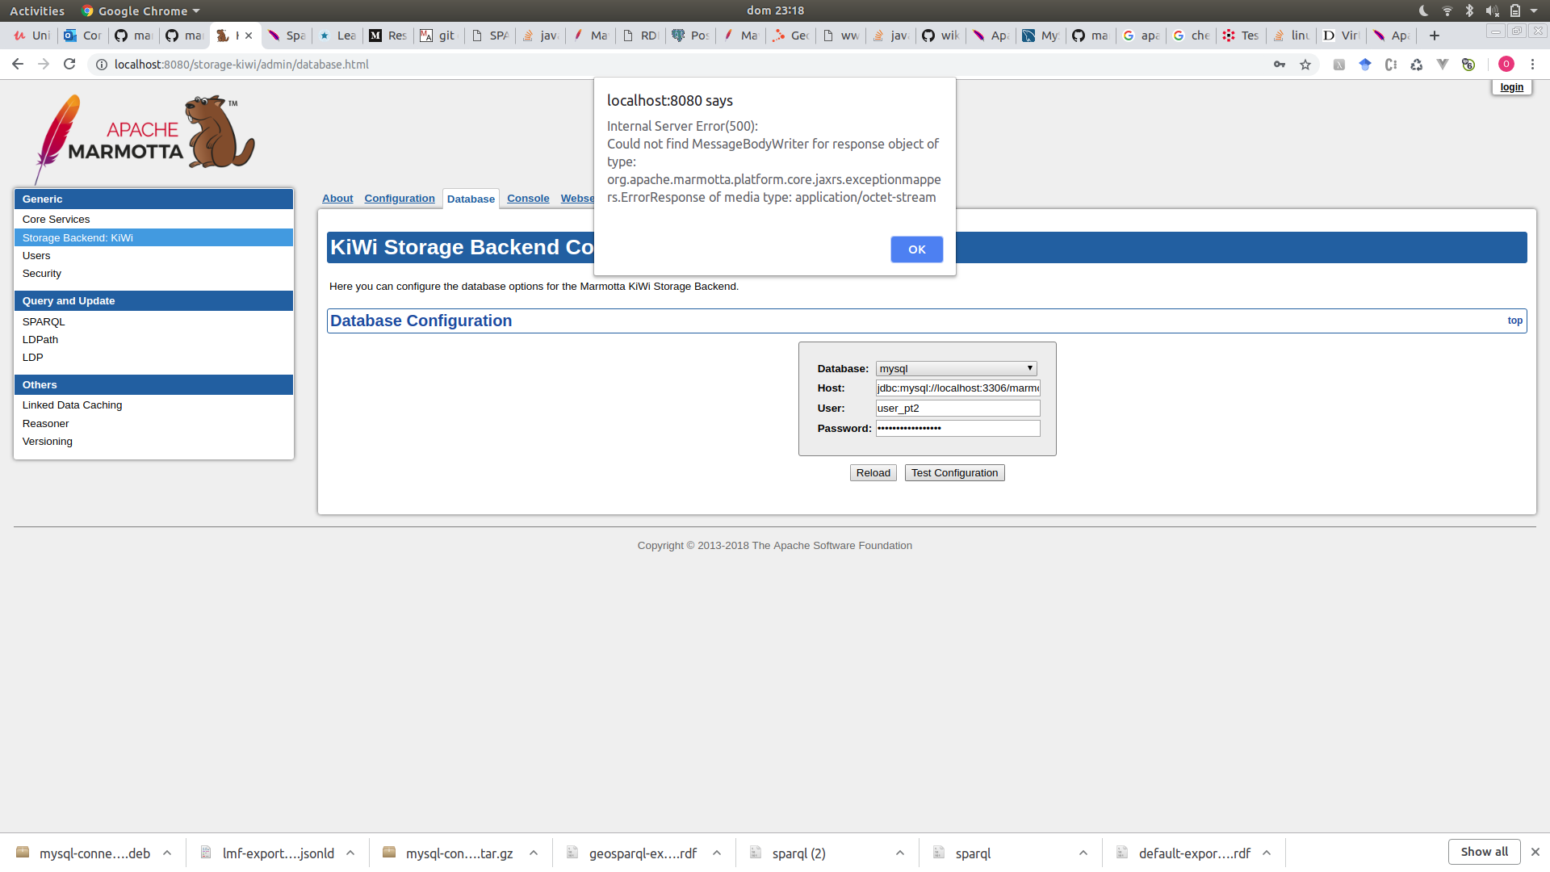
Copié el archivo java del JDBC en las carpetas mencionadas por la documentación y también corroboré varias veces el usuario y contraseña del usuario de MySql pero no se pudo enlazar la Marmotta con MySQL. No sé si tenga algo que ver pero estoy usando MariaDB en vez de MySQL ya que en estoy usando un conector de MySql en mi aplicación Web para registro y login de usuario usando MariaDB.

Otra pregunta, a pesar que ya tengo a mi disposición de varias URL de GeoSPARQL endpoints, no sé aún cómo descargar los datasets de geodatos para usarlos en Marmotta. Considero que este pregunta está muy relacionada con la la primera que le acabo de hacer.

La siguiente duda es que no he podido correr una consulta federada a pesar que ya se tiene la librería de Rdf4J con dicha implementación. Me sale lo siguiente

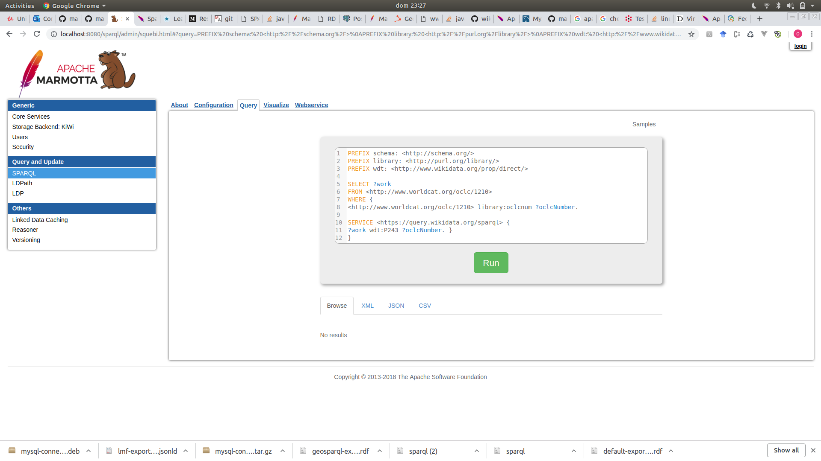
Nuevamente, considero que este detalle tiene que ver con la primera y anterior pregunta. Sin embargo, si tengo cargados varrio contextos de tripletas o ‘Triple contexts’, digamos 5 contextos, puedo usar los 5 contextos como 5 repositorios a consultar o cómo es que se lleva a cabo las federadas de manera local en Marmotta?

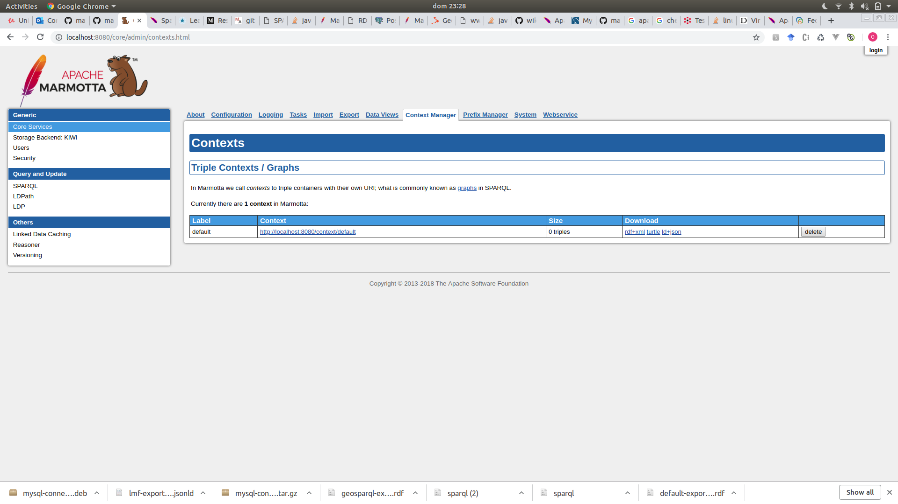
Posdata: Ya tenía 3 contextos en mi BD tipo H2 pero se perdieron al conectar con PostgreSQL :/

Por último, qué tanto debo de modificar un código para considerar que es un aporte. Me explico: Hay 2 librerías externas, que son de RDF4J, que se usan en Marmotta para hacer las consultas federadas y según yo son las que debo de implementar en Marmotta para que sean propias de la aplicación pero no sé qué tanto debo de modificar para que en mi escuela pueda considerarse como un aporte de mi parte. Sé que las licencias en cada país pueden variar pero supongo que no mucho :)
Las librerías a modificar son:
- Maven: org.openrdf.sesame:sesame_queryalgebra-evaluation y
- Maven: org.openrdf.sesame:sesame-sail-federarion

Sin más por agregar, te agreadecería muchísimo Fernando si me pudieras apoyar con estas dudas que he tenido.

Saludos

